
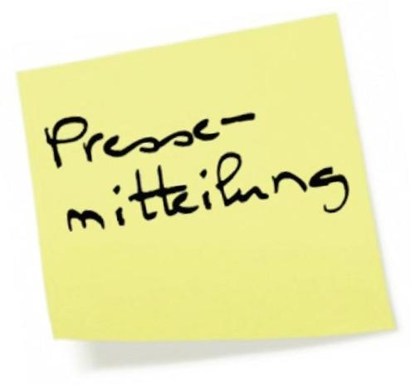

St. Johann, den 27.01.2026

TyreSystem: Teamplayer-Leitung mit Blick auf den Kunden
Benjamin Schembera ist der neue Leiter der Pkw-Reifen-Sparte

Eigentlich befand sich Benjamin „Benny“ Schembera noch mitten in der Elternzeit, als die Nachricht von TyreSystem in seinem LinkedIn-Postfach landete. Auf der Suche nach einer neuen Leitung für die Pkw-Reifen-Sparte war die Personalabteilung auf Schembera gestoßen. „Das sollte ich mir genauer anschauen“, dachte sich der studierte Wirtschaftswissenschaftler. Glücklicherweise hat es sofort „Klick“ gemacht – die RSU GmbH und Benjamin Schembera, das passt. Seit Mitte Juni 2026 ist er im Bereich der Pkw-Reifen im Einsatz.

Reifen: Produkte zum Anfassen
Mit der Automobilbranche hatte Schembera anfangs nicht viel zu tun – außer der Tatsache, dass er ursprünglich aus dem Großraum Stuttgart kommt, wo Autohersteller in aller Munde sind. Nach dem Abitur begann er ein Duales Studium und absolvierte vorerst seinen Bachelorabschluss in Wirtschaftsingenieurwesen mit anschließendem Master in Wirtschaftswissenschaften. Währenddessen sammelte er international Berufserfahrungen im Vertrieb- und Projektmanagement, unter anderem in Nordamerika. Halbleiter, Pharmaindustrie, Papiermaschinen: Schembera bewegte sich vor allem im Bereich des Sondermaschinenbaus und war in der Strategieentwicklung und Umsetzung und Führung der strategischen Initiativen aktiv. Nächster Stopp: Reifenbranche. „Ich finde es gut, wenn man einfach ein Produkt anfassen und sich dafür begeistern kann. So kann man sich auch in den Kunden und die Kauferfahrung hineinversetzen. Mit Reifen und Felgen geht das besonders gut“, so Schembera.

Nah am Kunden: Probleme erkennen und agieren
Die Branche und deren Charaktere sind ihm sehr sympathisch. „In der Industrie und in Konzernen ist das Verhältnis zum Kunden und untereinander eher unpersönlich und distanziert. Mir sind persönliche Beziehungen mit Kunden und Lieferanten wichtig und dass es passt – deshalb passen die RSU GmbH und ich auch gut zusammen.“ Schembera ist – trotz oder gerade weil er die Pkw-Sparte leitet – nah am Lieferanten und Kunden, um sich deren Sorgen und Probleme anzuhören und daraus entsprechende Lösungen zu entwickeln. Wie kann man den Reifenkauf vereinfachen oder attraktiver gestalten? Und wie erleichtert man Kunden im Allgemeinen den Arbeitsalltag zwischen Nachfolgersorgen, Zeitdruck und anderen Herausforderungen? In persönlichen Gesprächen lernt Schembera viel über die verschiedenen B2B-Kunden und reagiert entsprechend. Auch das Jahr 2026 startet mit vielen Gesprächen: Kunden, Lieferanten, TyreSystem Partner und natürlich die TyreSystem PartnerDays 2026 am Nürburgring, die viele Networking- und Gesprächsmöglichkeiten bieten.

Teamplayer auf Augenhöhe
Ein eingespieltes Team bestehend aus 30 Personen als neue Leitung zu übernehmen kann herausfordernd sein: Für Schembera ist es mehr Segen als Fluch. Strukturen waren bereits etabliert und jeder kannte seine Aufgabe im Pkw-Reifen-Team. Für ihn galt es, die einzelnen Team-Mitglieder kennenzulernen und Strukturen zu verbessern. „Wir versuchen als Team, das beste Ergebnis zu erzielen. Ich lege großen Wert darauf, dass man einander auf Augenhöhe begegnet und gemeinsam ein Projekt verfolgt.“ Die vergangenen Monate seit seiner Einstellung hat er damit verbracht, die Grundlage für weiteres Wachstum zu legen: Nicht nur für seine Sparte, sondern auch für TyreSystem und RSU im Allgemeinen. Nach dem rasanten Wachstum der letzten Jahre war es Zeit, innezuhalten und die nächsten Schritte zu überlegen.

Auf dieser Grundlage wird 2026 aufgebaut: Noch mehr Kundenkontakt, noch bessere Abläufe und natürlich die Expansion. In Österreich ist RSU bereits am Start, TyreSystem folgt Ende Januar. Die Anbindung weiterer europäischer Länder ist in Planung. Strategisches, projektorientiertes Arbeiten, gute Zusammenarbeit mit Kunden und TyreSystem Partnern und natürlich weiteres Wachstum auf allen Seiten hat sich Benjamin Schembera für das neue Jahr auf die Fahne geschrieben.

ÜBER TYRESYSTEM

Seit 2007 bietet das B2B-Onlineportal unter www.tyresystem.de seinen Kunden kostenlos eine der einfachsten Lösungen für den Online-Reifenhandel am Markt. Eine Vielzahl praktischer Funktionen und Module sowie Schnittstellen zu vielen Warenwirtschaftssystemen vereinfachen die tägliche Geschäftsabwicklungen von Reifenhändlern, Autohäusern, Kfz-Werkstätten und Transportunternehmen.
Mit der TyreSystem Akademie deckt TyreSystem seit Anfang 2023 auch den Bereich der Fort- und Weiterbildung ab. Das mittelständische, inhabergeführte Unternehmen mit derzeit 230 Mitarbeitenden wächst seit mehreren Jahren rasant und verfügt über zwei Standorte im schwäbischen St. Johann, drei Standorte in Ulm sowie je einen Sitz in Bretten, Laupheim, Schondra und Sottrum.

Bildmaterial:

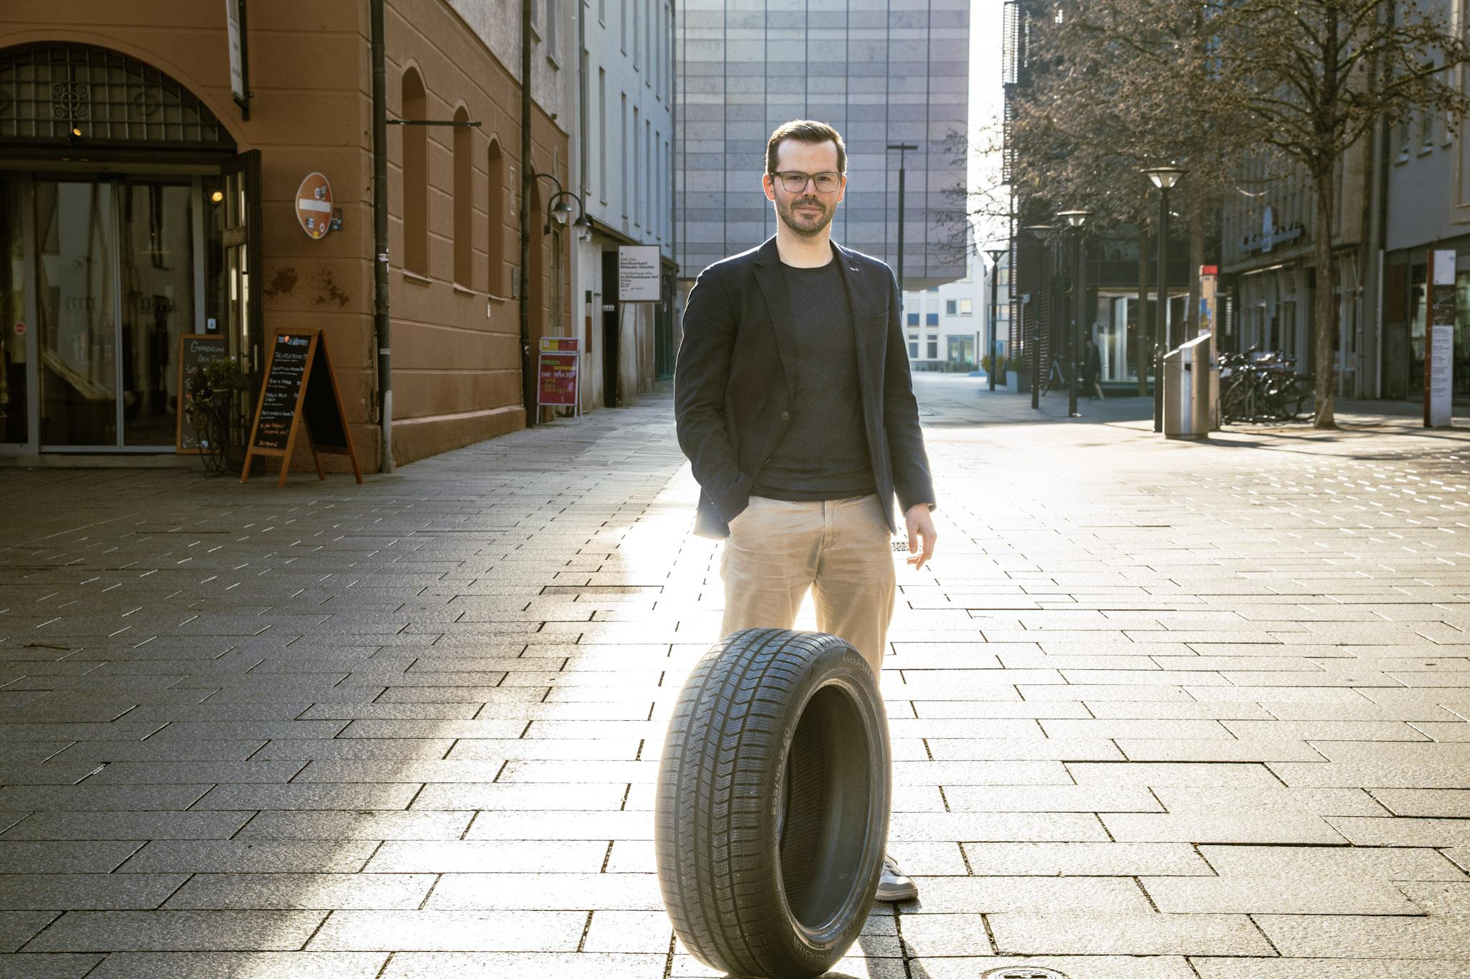 | Datei:  Titel: | tyresystem-benjamin-schembera.jpg  Seit Mitte Juni 2025 sorgt Benjamin Schembera dafür, dass bei der Pkw-Sparte alles wie geschmiert läuft.

Kontakt:

Christine Kulgart
Öffentlichkeitsarbeit & Social Media
Telefon: 07122 / 82593 -676
E-Mail: christine.kulgart@rsu.de

